附件1：
学生网上选课操作说明
一、学生登陆教务系统
学校网站主页——快速链接——教务系统
学生可直接登陆网址http://jwgl.scct.cn/
进入界面，如图。输入学号、密码、选择角色为学生。
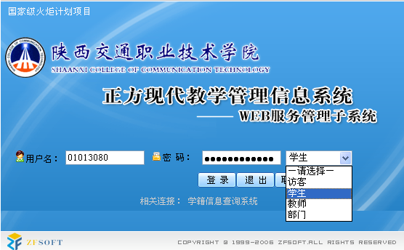
选择角色为学生
注：第一次登陆密码默认为学号。
二、学生密码修改
第一次以学号登陆进去后，立即修改密码，否则无法选课，点击：个人信息——密码修改——在右侧：输入原密码（学号）——新密码——确定
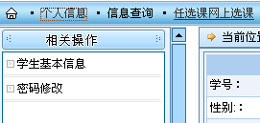
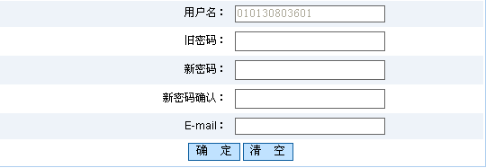
三、选课
点击：任选课网上选课——左边选择相应的课程类型——右边出现可选课程名称
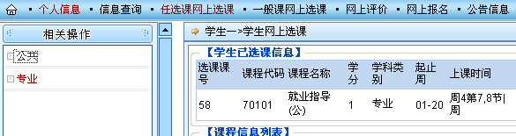
上面显示已选课程，下面为可选课程列表
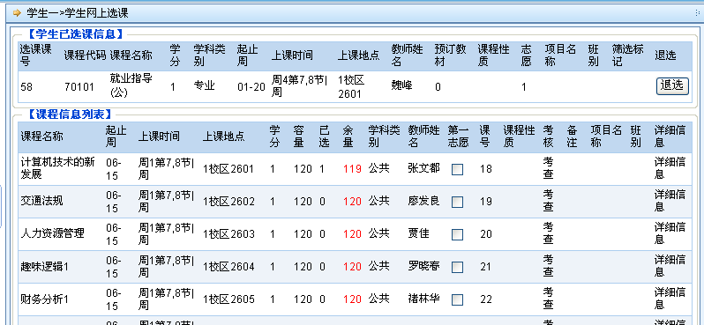
注：本学期可选公共任选课为一门，选课时注意该门课程的上课时间，以免和平时上课时间产生冲突，选定后在该门课后面打勾，点击最下面的“选定”框。
上课时间

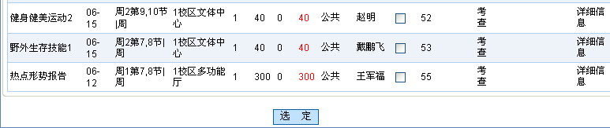

四、信息查询
选课结束后，可进行选课查询
点击——信息查询——任选课查询，可以查询所选任选课及上课时间、地点等信息。
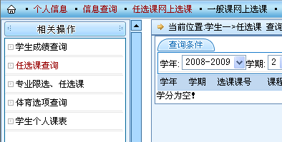

五、退选
如需退选的可直接在已选课程后，点击“退选”框即可（如图所示）。系统选定的专业类任选课不得退选。
